МБОУ гимназия № 3 г. Пролетарска Пролетарского района Ростовской области

Конспект урока геометрии 7 класса по теме:
«Решение задач по теме «Свойства параллельных прямых»

Автор : учитель математики Ленькова Наталья Ивановна

Тема урока: «Решение задач по теме «Свойства параллельных прямых»
Тип урока: урока систематизации и обобщения знаний и умений
Учитель:
Использованные технологии: проблемная
Формы организации урока: фронтальная, индивидуальная, работа в парах.
Цель:
создать условия для обобщения и систематизации знаний по данной теме.
Задачи:
- формирование умений применять теоретические знания к решению задач;
- развитие эмоциональной сферы, творческого мышления;
- установление связи материала изучаемого на уроке с жизненным опытом учащихся.
Планируемые результаты:
Предметные:
- закрепить умения использовать знания признаков параллельных прямых и свойств углов образованных при пересечении параллельных прямых секущей;
- формировать умение применять эти свойства через решение задач и онлайн тестирование.
Личностные:
- проявлять учебно-познавательный интерес к новому учебному материалу;
- понимать причины успеха в учебной деятельности;
- продолжать развивать умение ясно, точно и грамотно излагать свои мысли в устной и письменной речи;
- развивать креативность мышления, инициативу, находчивость, активность при решении математических задач.
Метапредметные
- расширять кругозор, прививать умение совместно работать (чувство товарищества и ответственности за результаты своего труда);
- продолжать развивать умение понимать и использовать математические средства наглядности ( универсальные учебные действия):
Регулятивные
- умение самостоятельно ставить цели;
- умение выбирать и создавать алгоритмы для решения учебных математических проблем;
Познавательные
- использовать знаково-символические средства при оформлении задач;
- умение выдвигать гипотезы при решении учебных заданий и понимать необходимость их проверки.
Коммуникативные
- умение слушать и вступать в диалог;
- умение участвовать в коллективном обсуждении проблем;
- договариваться и приходить к общему решению в совместной деятельности с одноклассниками, в том числе в ситуации столкновения интересов;
- самостоятельная организация речевой деятельности в устной и письменной форме.

Методы и приёмы: исследовательский, проблемно-поисковый, репродуктивный; работа с учебником, индивидуальная работа с самопроверкой, онлайн тестирование на компютере.
Технологии: технология деятельностного метода обучения с использованием элементов проблемного обучения, элементов исследования, здоровьесбережения, ИКТ-технологии.
Оборудование: учебник Геометрия : 7 – 9. Учебник для 7 – 9 классов средней школы.; авторы: Л. С. Атанасян, В.Ф. Бутузов С. Б. Кадомцев, Э. Г. Позняк, И. И. Юдина,М., «Просвещение», 2013 ; доска, мел, компьютер, проектор, компьютерная мультимедийная презентация , 10 ноутбуков, онлайн тест, дифференцированное задание на ноутбуках, распечатки материалов для самостоятельной работы учащихся.

План- конспект урока
Этапы урока

- Организационный этап
- Постановка цели и задач урока. Мотивация учебной деятельности учащихся
- Актуализация знаний
- Обобщение и систематизация знаний
- Применение знаний и умений в новой ситуации
- Контроль усвоения, обсуждение допущенных ошибок и их коррекция.
- Домашнее задание
- Рефлексия (подведение итогов занятия)
- Анализ и содержание итогов работы, формирование выводов по изученному материалу

№ п/п | Этап | содержание | время
1 | Организационный этап | Приветствие учителя | 2 мин
2 | Постановка цели и задач урока. Мотивация учебной деятельности учащихся | Фронтальная беседа.  Итог: тема на доске и в тетрадях. Цель приклеить. | 3 мин
3 | Актуализация знаний | Задание «Выбери верные утверждения»  Чем отличается признак от свойства | 2 мин  3 мин
4 | Обобщение и систематизация знаний | Заполнение таблицы.  Фронтальная работа «Прямые будут параллельны»  Работа с ноутбуками | 5 мин  2 мин  5 мин
5 | Применение знаний и умений в новой ситуации | Решение задач у доски по вариантам. Те кто закончил могут выполнять дополнительное задание « Соотнесите утверждения»  Решение задачи ОГЭ | 5 мин  5 мин
6 | Контроль усвоения, обсуждение допущенных ошибок и их коррекция | Тест на ноутбуках | 5 мин
7 | Домашнее задание | Домашняя сам. работа | 2 мин
8 | Рефлексия (подведение итогов занятия) Анализ и содержание итогов работы, формирование выводов по изученному материалу | Рефлексия | 3 мин | 45 мин

Этап | цель | Деятельность учителя | Деятельность учащихся | Планируемый результат (УУД)
1) Организационный этап | Создание условий для осознанного вхождения учащихся в пространство деятельности на уроке | Здравствуйте ребята! Садитесь. Глубоко вдохните. И выдохните и пусть с выдохом уйдут все ваши проблемы. Настройтесь на хорошую работу на уроке. Итак мы начинаем. | Здравствуйте? | Готовность к деятельности, положительная эмоциональная направленность
2этап Постановка цели и задач урока. Мотивация учебной деятельности учащихся | Повторение изученного материала, необходимого для формирования умений решать задачи | Ребята !  Тему сегодняшнего урока вы узнаете, разгадав ребус.  Запишите тему урока в тетрадь.  На предыдущих уроках мы с вами рассматривали признаки параллельных прямых и свойства углов, образованных при пересечении параллельных прямых секущей.  А скажите чем отличается признак от свойства?  Так что сегодня мы должны?  Как вы думаете исходя из этого вопроса, чем мы сегодня будем заниматься на уроке  Какие цели мы перед собой поставим?  Какую еще цель мы перед собой поставим?  Давайте выберем из предложенных целей урока нужные нам.  Повесить цели урока на доску.  Запасной вариант Повесить несколько целей и пусть дети выберут нужные. | 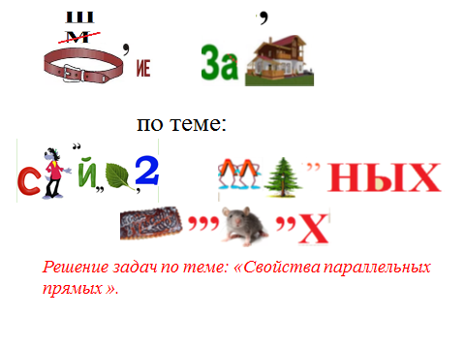  Записывают тему в тетрадь  Высказывают свои предположения.  - научиться отличать признаки параллельных прямых от свойств углов, образованных при пересечении параллельных прямых секущей.  -научиться применять свойства и признаки параллельных прямых для решения задач | Актуализация изученных способов действий, развитие мыслительных операций
3 Актуализация знаний |  | Для того, чтобы настроиться на сегодняшний урок, давайте с вами выполним небольшие задания  А теперь давайте разберемся, чем признак отличается от свойства.  А помогут нам знания по биологии и русскому языку.  У меня в коробке лежит предмет. Отгадайте, что это?  Я точно знаю, что это:  - фрукт;  - имеет кожицу и мякоть;  - очень ароматный;  - цитрусовый;  - ярко-желтый;  - кислый на вкус.  Конечно же - это ЛИМОН.  Учитель вынимает из коробки лимон.  - Как вы определили, что это лимон?  - Что это вы назвали у предмета?  - А теперь, скажите, что мы называем лимоном? Составьте предложение, применяя эти же слова, и ответьте на вопрос “Что такое лимон?”  - Как мы назовем эти перечисления?  Отвечают дети: СВОЙСТВА  Задание « Закончите предложение»  Закончите предложение.  Ответы появляются по щелчку мыши | 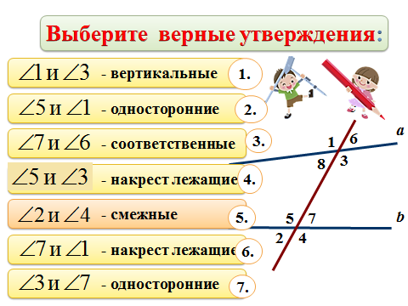  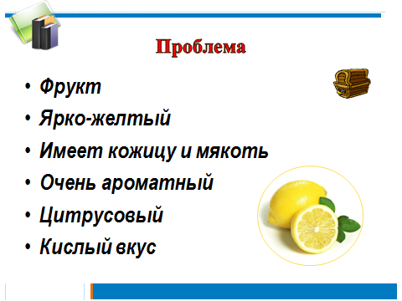  Отвечают дети: ярко-желтый, ароматный…  Отвечают дети: ПРИЗНАКИ  Отвечают дети: Это фрукт, ярко-желтый, имеет кожицу и мякоть…  Отвечают дети: СВОЙСТВА  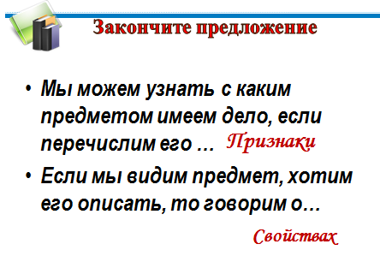 | Фронтальный опрос
4) Обобщение и систематизация знаний | Подготовка учащихся к обобщенной деятельности  Воспроизведение на новом уровне (переформулированныевопросы) | А теперь я вам предлагаю составить таблицу- памятку: « Признаки и свойства параллельных прямых»  Давайте , используя предложенные слова, заполним пропуски в таблице и составим признаки параллельных прямых и свойства углов образованных параллельными прямыми.  Заготовка таблицы наклеена на плакат. Рисунки углов тоже приклеить.  Таблицу заполняют маркером учащиеся, которые отвечают по желанию . ( Индивидуальная работа)  Итог готовая таблица вешается на видном месте в классе и висит весь урок как справочный материал  Фронтальная работа  Ответьте на вопрос  На каком чертеже изображены параллельные прямые.  Назовите признак параллельности прямых  Какой признак используется в каждом случае?  Ребята, а теперь я вам предлагаю открыть ноутбуки и выполнить задание  Инструкция  Щелкните мышкой по ответу.  Если вы выполните задание правильно то появится задание, которое мы будем выполнять у доски с коментированием.  Ребята как только выполните задание зажгите факел  Ребята у всех получилось выполнить это задание. Теперь мы знаем , что делать дальше.  2 ученика на доске решают с коментированием  Задачи из учебника  1 вариант № 201  2 вариант № 206 (а)  Остальные решают на месте в тетрадях также по вариантам  Если ученик выполнил задание раньше он может выполнить дополнительное задание на оценку, которое приклеено на файле.  Какой признак применяем при решении задач? | Составьте из слов признак, а затем свойство , заполните пропуски в таблице.  Если  То  Прямые параллельны  Накрест лежащие углы  Соответственные углы  сумма односторонних углов  Равны(а)  При параллельных прямых и секущей  Признаки Свойства  Если при пересечении двух прямых секущей ………………………, то прямые параллельны Если две параллельные прямые пересечены секущей , то …………………  Признаки Свойства  Если при пересечении двух прямых секущей……………………….., то прямые параллельны Если две параллельные прямые пересечены секущей, то …………………  Признаки Свойства  Если при пересечении двух прямых секущей ……… равна 180° , то прямые параллельны Если две параллельные прямые пересечены секущей , то ……………………  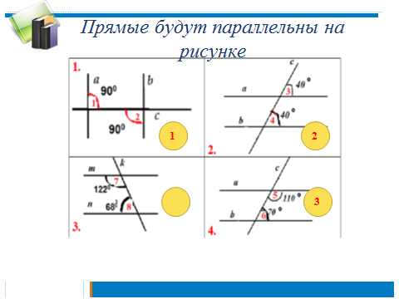  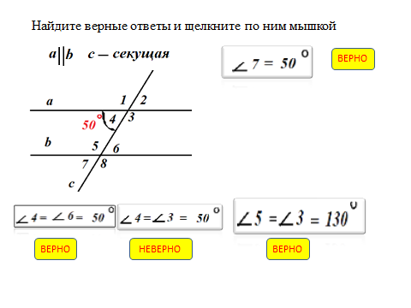  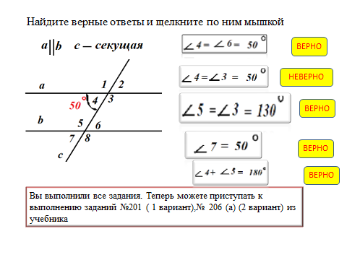  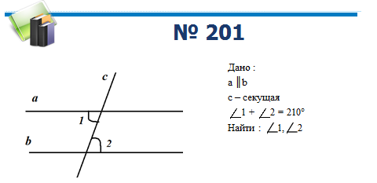  Дополнительное задание  С помощью линий установите соответствия между утверждениями в левом и правом столбце  1 вариант  если две параллельные прямые пересечены секущей то накрест лежащие углы равны  если углы вертикальные то они равны  если при пересечении двух прямых секущей сумма односторонних углов равна 180° то сумма односторонних углов равна180°  если две прямые параллельны третьей прямой то прямые параллельны  2 вариант  если две параллельные прямые пересечены секущей то прямые параллельны  если при пересечении двух прямых секущей соответственные углы равны то они равны  если углы вертикальные то они вертикальные  если углы равны то соответственные углы равны
5) Применение знаний и умений в новой ситуации |  | Ребята вы знаете возможно уже сейчас мы свами готовы решать некоторые задания, которые встречаются на ОГЭ в 9 классе. Давайте решим одно из этих заданий. Сейчас Олеся покажет нам как решаются такие задачи. ( чертеж на двухстороннем скотче на файл)  Ученики не чертят чертеж в тетрадях а наклеивают.
Решает у доски 1 человек, все остальные в тетрадях.

Ребята! Назовите признаки параллельных прямых которые мы применяли при решении этой задачи, какие свойства параллельных прямых использовали.
Мы свами попробовали решить задачу для ОГЭ. Вы увидели,что они очень сложные. Но мы справились.
6)Контроль усвоения, обсуждение допущенных ошибок и их коррекция. |  | ПЕРЕХОД К ТЕСТУ  А теперь давайте проверим как мы научились применять признаки и свойства параллельных прямых на практике.  РАБОТАЕМ В ПАРАХ НА НОУТБУКАХ ВЫПОЛНЯЕМ ТЕСТ  Далее тестирование на компьютере можно в парах на ноутбуках  Тест. Признаки и свойства параллельных прямых.  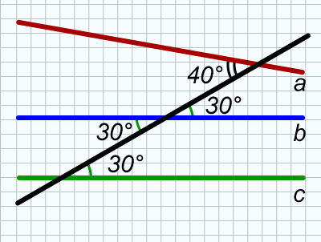  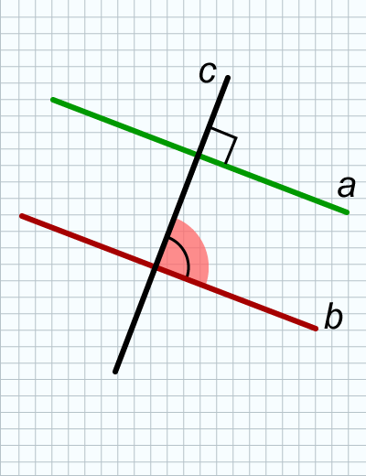1..Прямая а║ в . Прямая с а. Под каким углом прямая с пересекается с прямой в?  А) 60, Б) 90, В) 7  2. Прямая а с ,и в с. Пересекаются ли прямые а и в?  А) пересекаются Б) не пересекаются.  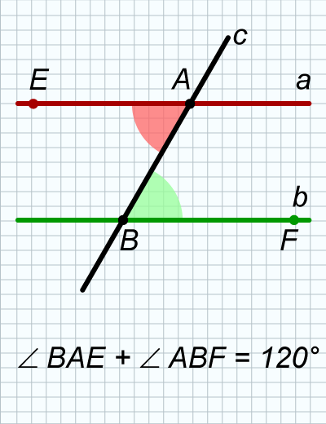  3. Прямая а║ в. Найти величины углов ВАЕ и АВF.  А) 45 и 75 Б) 70 и 70 В) 60 и 60.  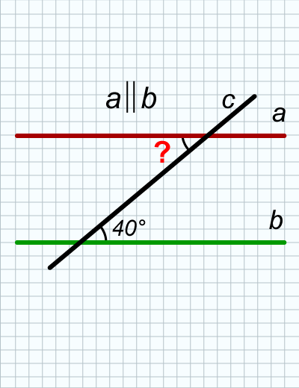  4. Чему равен угол?  А) 30, Б) 60, В) 40.  5. Какие прямые параллельны?  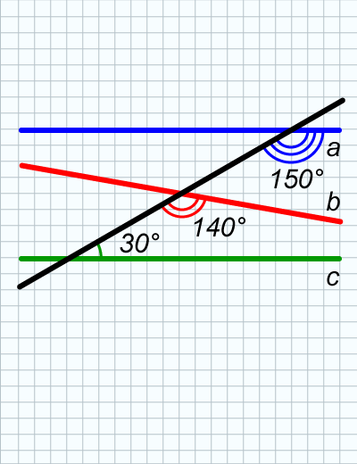А) а , с; Б) а, в, с; В) в, с.  6. Какие прямые параллельны  А) а, в ; Б) в, с ; В) а , с.  7. Прямые а ║в. Сумма внутренних накрестлежащих углов= 140⁰. Чему равен каждый угол?  А) 70 и 70, б) 100 и 40, в) 90 и 50.  Итак ребята какие цели мы перед собой поставили? Мы их достигли? Дамашнее задание приклеено на файл можете отклеить и взять. 1 вариант обязательно., 2 вариант по желанию
7.Домашнее задание |  | Домашнее задание  Самостоятельная работа  Вариант 1  Дано: a || b, c – секущая  <3 = 138°  Найти: <1, <2, <3  Дано: p ? m, p ? n  <2 = 40°, <7 = 40°  Доказать : a || b  Вариант 2  Дано: m || n, p – секущая  <1 = 34°  Найти: <2, <3, <4
8) Рефлексия (подведение итогов занятия)  Анализ и содержание итогов работы, формирование выводов по изученному материалу |  | 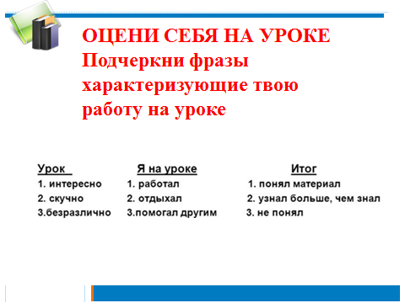  Оценки за урок получили :

Список источников :
Учебник: Геометрия. 7-9 классы: учеб. для общеобразоват. учреждений / Л.С. Атанасян [и др.]. — М.: Просвещение, 2017
Рабочая тетрадь по геометрии 7 класс . М.: Просвещение, 2017
Зив В.Г. Геометрия. Дидактические материалы 7 класс. М.: Просвещение, 2015

